黑龙江大学
实 验 报 告

课程名称 | 软件需求分析
实验项目名称 | 实验3：需求分析
实验时间  （日期及节次） | 2026年 10月 11日 第 1-2 节
专业 | 软件工程 |  | 学生所在学院 |  | 计算机与大数据
年级 | 2024级 |  | 学号 |  | 20245109
姓名 | 刘健畅 |  | 指导教师 |  | 丁大勇
实验室名称 | 4号楼-[505]计算机4机房
实验成绩 | 预习情况 | 操作技术 | 实验报告 | 附加：综合创新能力 |  | 实验  综合成绩
教师签字

黑龙江大学教务处

第1部分 需求概述
本实验项目承接实验 1 与实验 2 的分析成果，针对“成绩管理系统”开展深度的结构化数据建模与面向对象分析建模。
1. 主要问题：传统高校成绩管理长期依赖离线 Excel 表格与纸质签批流转，数据孤岛严重、手工核算及誊抄易出错、分级审批周期长、学生成绩异议申诉缺乏透明追溯机制。系统旨在构建统一的中心化成绩数据库，实现全流程线上闭环管理。
2. 建设范围：系统覆盖课程考核分项权重配置、成绩在线录入/导入、总评与绩点自动核算、学院分级审核、成绩自主查询、学业预警提示以及成绩复核申诉全生命周期；明确排除网上选课、教师排课等前置教务排考系统职能。
3. 核心目标：教师成绩录入与提交耗时缩减 50% 以上，数据差错率下降 80%，全院成绩汇总工时减少 70%，实现学生端成绩即时查询与全流程防篡改审计追踪。
4. 约束条件：基于 B/S 架构与统一校园认证接口，采用基于角色（RBAC）的数据安全隔离。

第2部分 数据建模

2.1 实体及其属性分析
表 2-1 核心实体及其属性分析表
实体名称 | 实体说明 | 属性列表 | 属性说明
学生 | 存储全校在籍学生的基础学籍档案信息 | 学号，姓名，性别，学院，专业，班级，入学年份 | 学号为唯一主键
教师 | 存储承担课程教学任务的任课教师基础档案 | 教师号，姓名，职称，所属学院，联系电话，电子邮箱 | 教师号为唯一主键
管理员 | 存储负责成绩审查、复核终审的管理人员档案 | 管理员号，姓名，所属学院，联系电话 | 管理员号为唯一主键
课程 | 存储培养方案中的标准化课程大纲信息 | 课程号，课程名称，课程性质，学分，学时 | 课程号为唯一主键
教学班 | 教师与课程在特定学期的具体开课教学班级 | 教学班号，课程号，任课教师号，学年学期，考核分项权重 | 教学班号为主键，外键关联课程与教师
成绩记录 | 记录单个学生在某教学班的详细考核分值与状态 | 成绩ID，学号，教学班号，平时分，期末分，最终总评成绩，成绩状态 | 成绩ID为主键，外键关联学号和教学班号
复核申诉单 | 记录学生针对特定成绩发起的线上复核申请及流转全过程 | 申诉工单号，成绩ID，申诉学生学号，审批管理员号，申诉理由，佐证附件，提交时间，教师复核意见，修正后分值，审批结论，工单状态 | 申诉工单号为主键，外键关联成绩ID，申诉学生学号和审批管理员号

2.2实体联系模型
依据 2.1 节所述的核心实体定义及其主外键关联规则，构建本系统的实体联系模型（ER 图），全面刻画课程、教师、教学班、学生、成绩记录与复核申诉单之间的多重度对应关系。实体联系模型如图 2-1 所示。
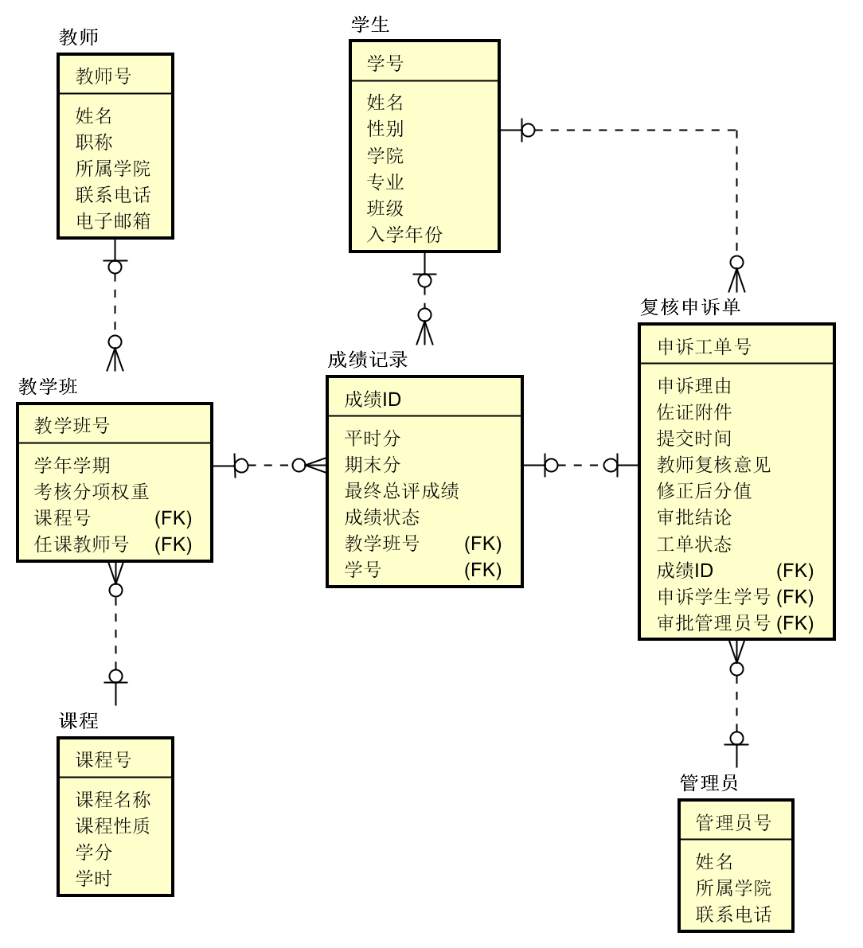
图 2-1 实体联系模型图（ER 图）

第3部分 面向对象建模

3.1 领域模型
领域模型是对系统业务概念类、业务属性及关联关系的结构化表达。本系统采用 UML 概念类图构建领域模型，严格遵循领域建模规范，仅提取实体业务属性，省略实现层面的方法与外键，并明确标注各概念类之间的关联多重度。课程成绩管理系统领域模型如图 3-1 所示。
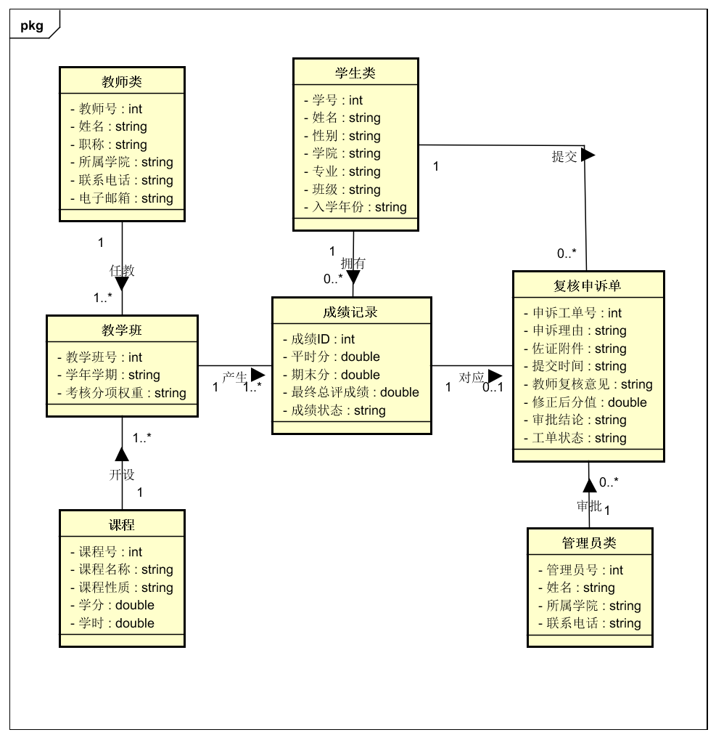
图 3-1 课程成绩管理系统领域模型图

3.2 系统顺序图
系统顺序图（SSD）用于在需求分析阶段以黑盒视角刻画外部参与者与系统之间的事件交互。本系统依据期末成绩全周期业务流转，构建覆盖教师成绩录入、管理人员在线审核、学生成绩查询以及线上复核申诉全过程的综合系统顺序图，如图 3-2 所示。
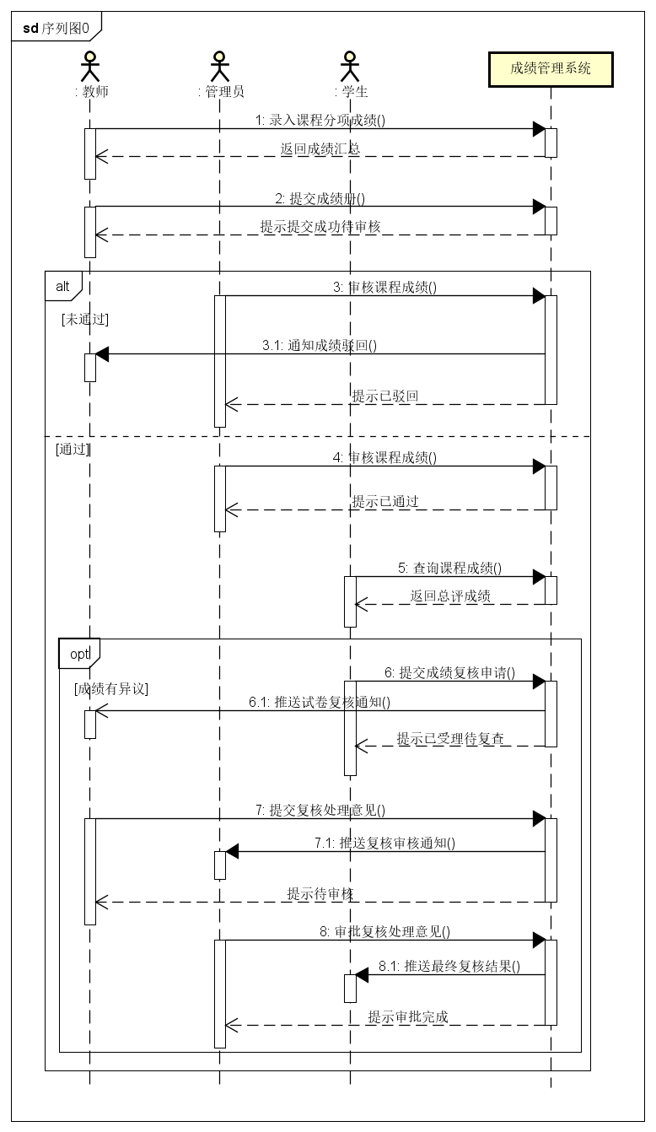
图 3-2 课程成绩管理系统顺序图

3.3系统状态图
系统状态图用于刻画核心业务实体在外界事件触发下的动态生命周期演变。在高校成绩管理业务中，“成绩记录”作为全系统的核心数据资产，其状态变迁贯穿成绩录入、分级审核、成绩发布、申诉复查及最终归档的全过程。课程成绩记录的生命周期状态图如图 3-3 所示。
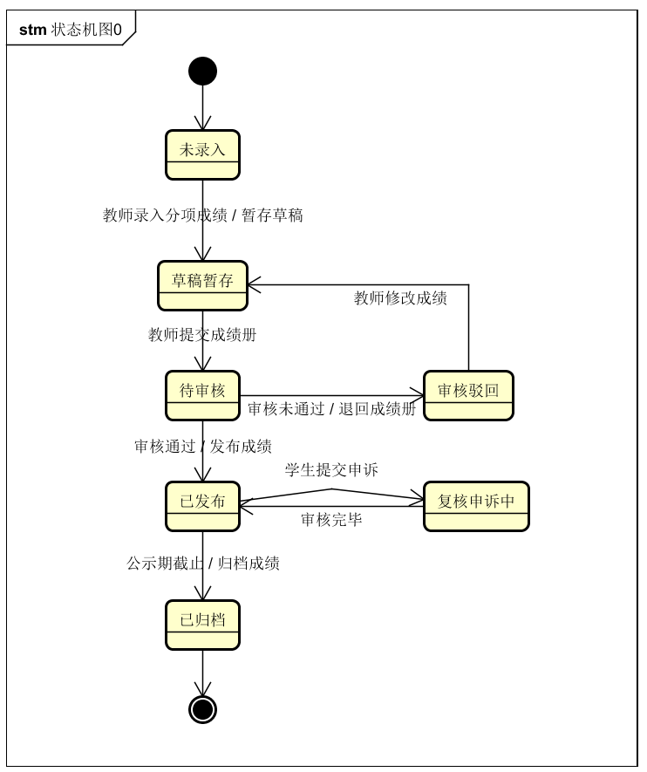
图 3-3 课程成绩管理系统成绩记录状态图

